GABRIEL DEL REGUERO GARCIA

  UO245002

Ejercicios nuevos estandares de la WEB.(Seccion de Jaime)

# Enlace

El enlace a la página es el siguiente:

Se encuentra en un servidor Mongoose.

# Sobre la página creada.

La página dispone de secciones home, mosaico y producto. Mosaico es accesible pulsando sobre cualquiera de las opciones extras (segunda mano, etc) de la página home. De la misma manera la página de producto es accesible pulsando en cualquier producto del mosaico.

Se repiten varias imágenes de productos en la página debido a que buscar e inventar un producto para cada celda del mosaico o imagen en home sustrae demasiado tiempo del ejercicio.

En el caso de CSS se ha empleado SASS para crear el archivo css.

# Marcado HTML

Se han empleado tags semánticos y se han empleado clases para identificar las distintas partes del html.

Dentro de los tags semánticos se han empleado nav(barra de navegación), section, header y footer.

# Estilo CSS

El archivo css ha sido generado por SASS en el cual tenemos guardados los colores empleados como variables.

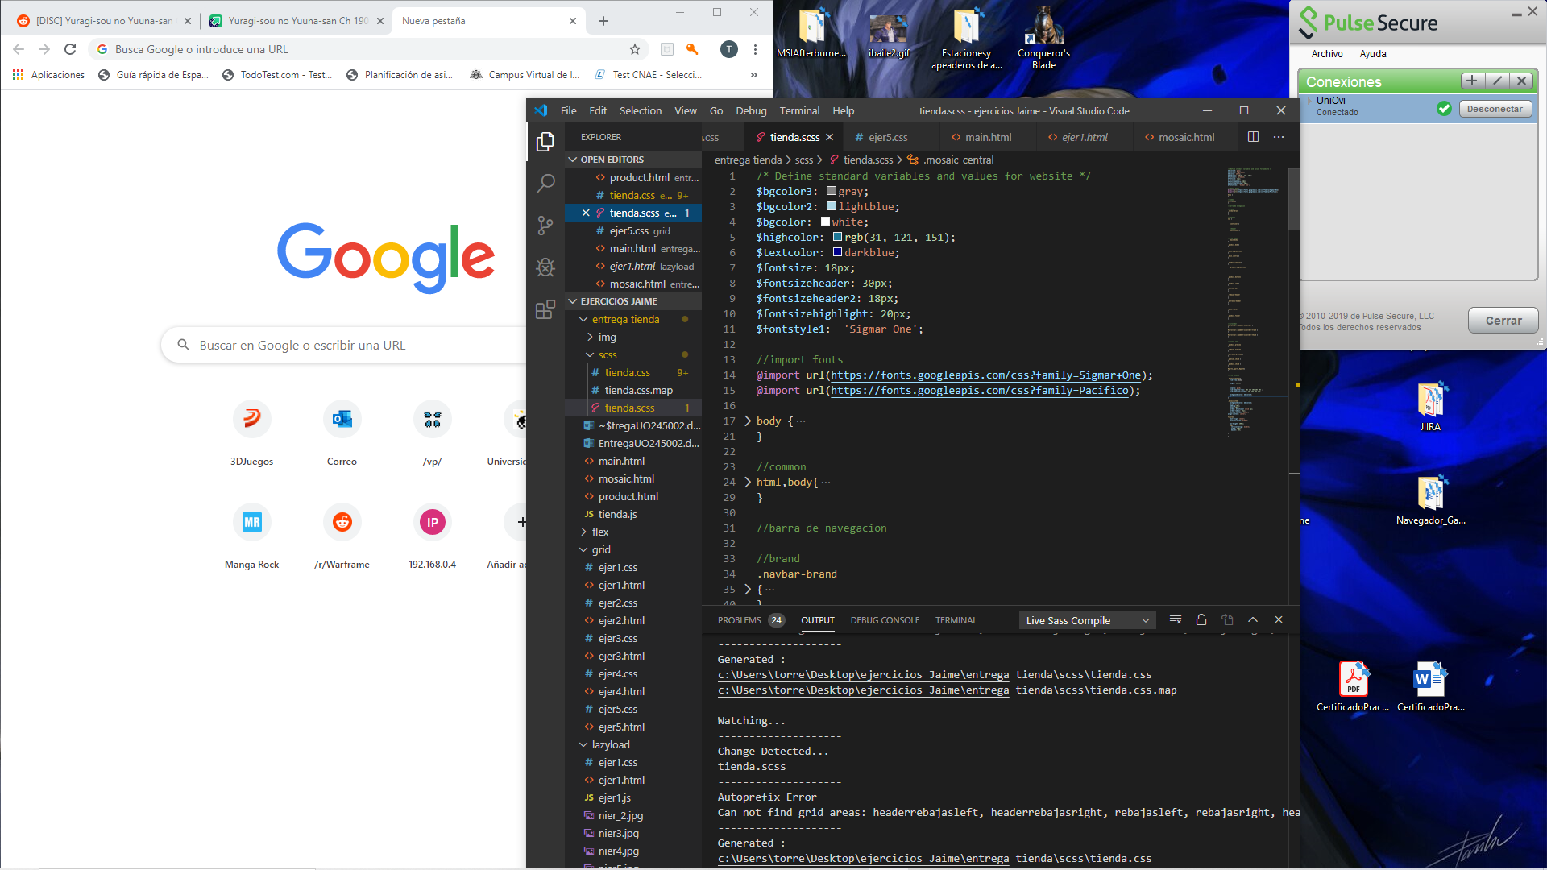

## Home (Main)

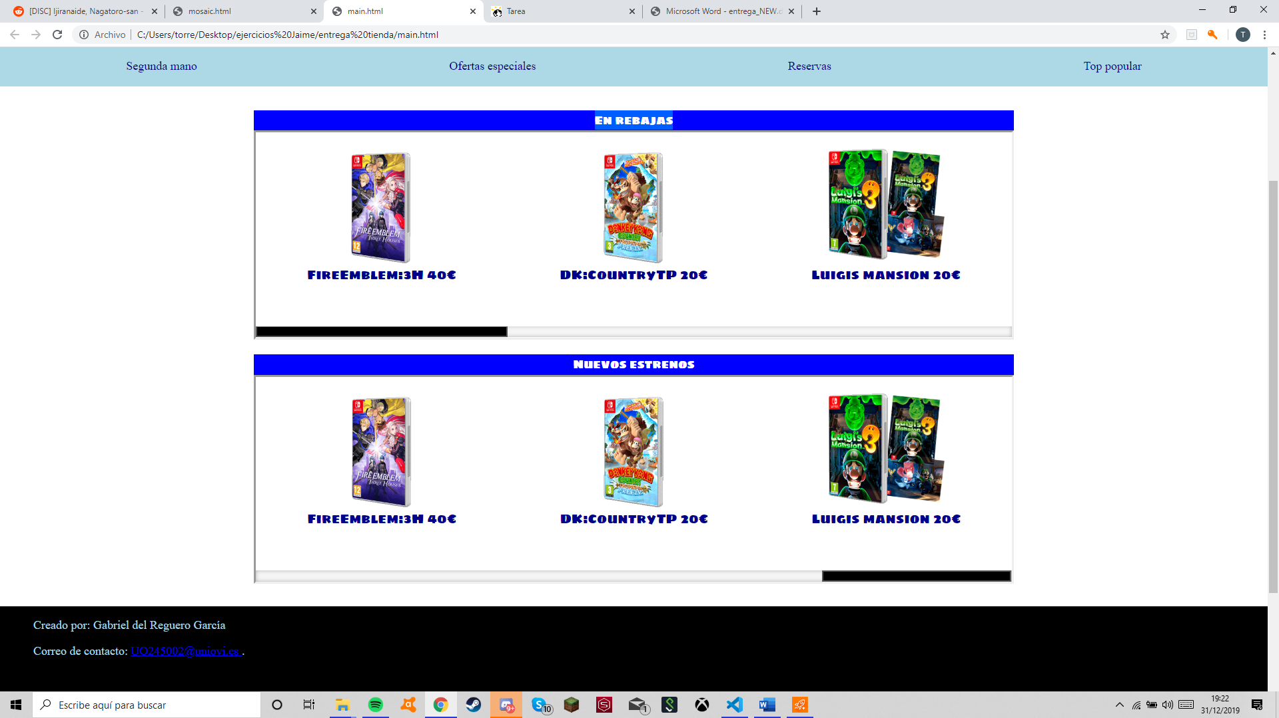

Main posee 2 paneles con un scroll-snap personalizado, los cuales usan flex para funcionar y se encuentran dentro de un grid, además de tener todas las imágenes funcionando con el método lazyload.

Imagen del grid empleado (se eligió grid para comprobar la combinación de este y un scroll-snap).

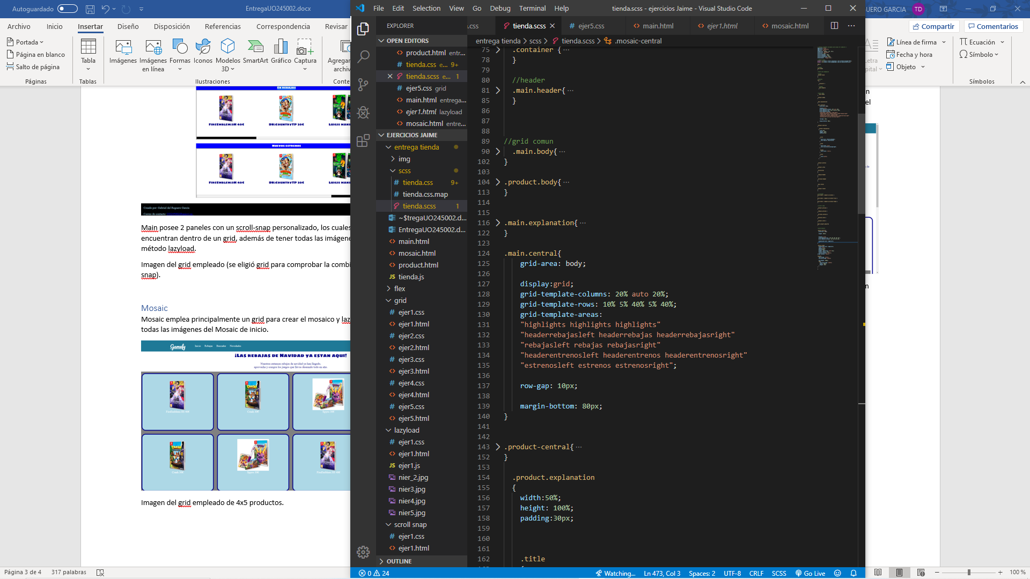

## Mosaic

Mosaic emplea principalmente un grid para crear el mosaico y lazyload para que no carguen todas las imágenes del Mosaic de inicio.

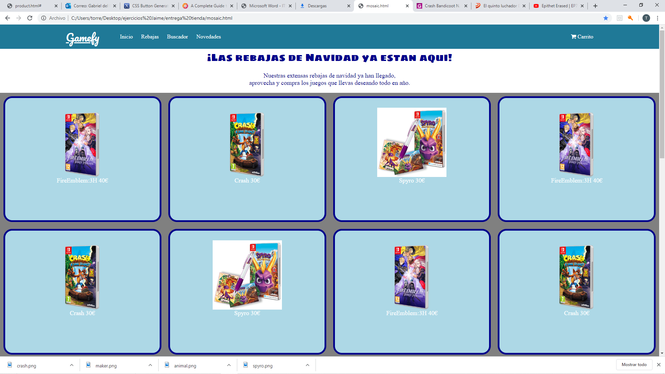

Imagen del grid empleado de 4x5 productos.

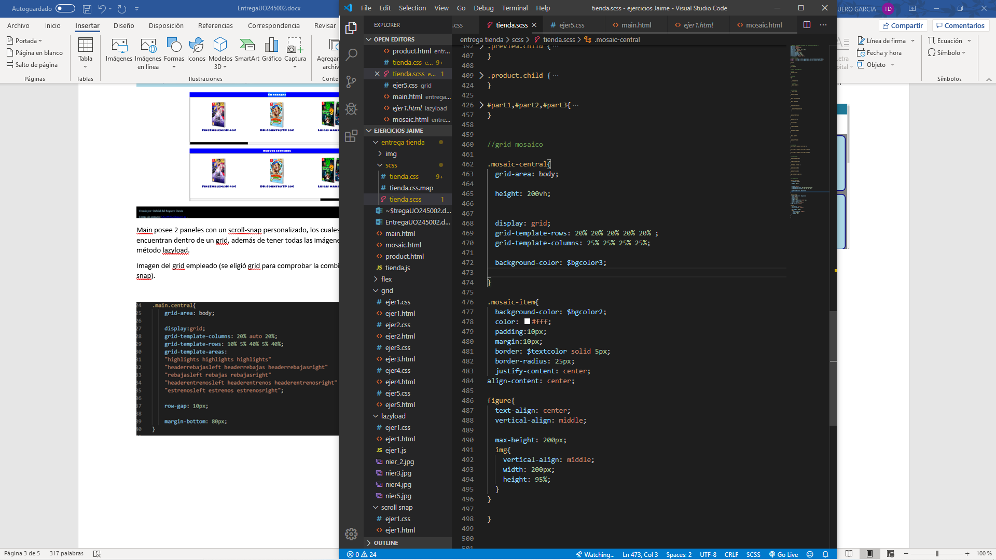

## Producto

Product posee un scroll-snap para las imágenes del producto en la preview.

Los elementos están organizados en un flex contenido dentro del grid principal (existe algún flex más dentro de este flex principal, como el de botones y el de imágenes extra, dentro del resumen general).

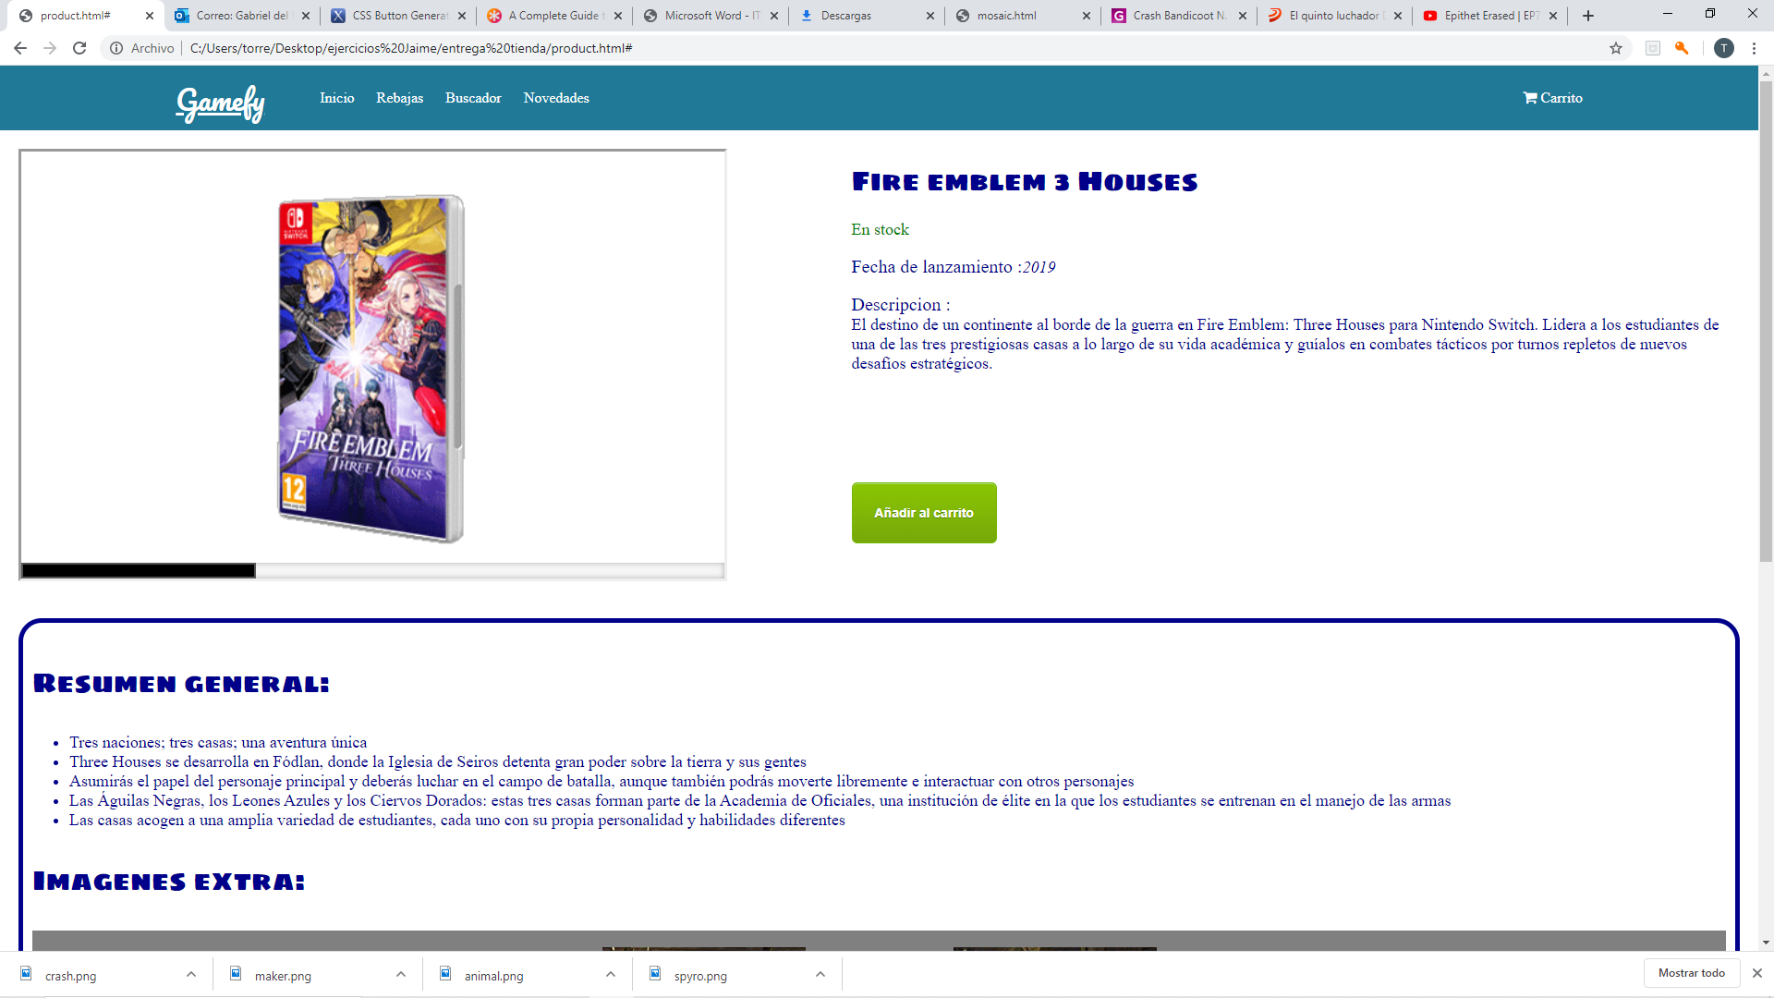

Imagen parcial del flex empleado (se eligió flex para comprobar la combinación de este y un scroll-snap).

